10 唐雎不辱使命

1.了解时代背景，理解本文故事发生的历史背景，把握故事情节。
2.通过对人物语言、动作、神态等细节的分析，了解人物性格特征。
3.学习唐雎不畏强暴、敢于斗争、善于斗争的精神。

2课时

布置学生完成《状元大课堂》第10课课前预习卡
第1课时

1.了解故事发生的历史背景。
2.积累重点字词，理解文意。

一、故事导入
晏子出使楚国，楚国的君臣知道晏子身材矮小，故意在大门的旁边开一个小门请晏子进去。晏子不进去，说：“出使到狗国的人才从狗洞进去，现在我出使到楚国，不应该从这个洞进去。”迎接宾客的人只好带晏子从大门进去。
晏子拜见楚王。楚王说：“齐国难道没有人了吗？怎么派你来呢？”晏子不卑不亢地回答说：“齐国派遣使臣，要根据不同的对象，贤能的人被派遣出使到贤能的国君那里去，无能的人被派遣出使到无能的国君那里去。我晏婴是齐国最无能的人，所以只能出使到楚国来了。”楚王自讨没趣。
师：古往今来，有许多优秀的外交家凭借他们的勇气和智慧，维护了国家尊严，解救国家于危难之中，留下了许多千古佳话，上面故事中的晏子就是其中一位。这节课，我们将一起来认识《战国策》里的一位外交家——唐雎，他凭借个人能力，取得了外交抗争的胜利，维护了安陵国的尊严。（板书课题）
【设计意图】
从中国古代的一个外交小故事切入，激发学生的阅读兴趣，引出本文的主人公——唐雎。
二、检查预习情况，了解历史背景
1.检查预习情况。
（1）生课前预习本课，读准字音。
（2）师指名生朗读，纠正易错的字音。
唐雎（jū） 怫然（fú） 徒跣（xiǎn） 抢地（qiānɡ）
韩傀（ɡuī） 要离（yāo） 休祲（jìn） 缟素（ɡǎo）
2.了解《战国策》以及课文的历史背景。
（1）《战国策》简介。
《战国策》又叫《国策》，是一部国别体史书，是西汉刘向根据战国时期史料整理编辑的。《战国策》按东周、西周、秦、齐、楚、赵、魏、韩、燕、宋、卫、中山12国次序，编订为33篇。载录了战国时期各国政治、军事、外交等方面的历史事件，着重记录了谋臣策士的策略和言论。
（2）历史背景。
公元前230年和前225年，靠近秦国的韩国、魏国相继被秦国所灭，安陵国是魏国的附属小国，仅方圆五十里。安陵在它的宗主国魏国灭亡之后，一度还保持着独立的地位，秦国想用诈骗手段吞并安陵，于是安陵君就派策士唐雎到秦国谈判，以期摆脱当时的危险处境，接着就有了本课的故事。
【设计意图】
通过检查预习和了解《战国策》及其背景的相关知识，为下面的学习做准备。
三、初读课文，理解字词
1.自主学习字词。
生自主默读课文，结合工具书和课下注释，理解重点字词的意思，将难理解的词句标出。
2.合作探究字词。
小组合作，将各自不明白意思的字词提出来，结合课下注释，小组讨论，得出结论。若有讨论未果的字词，请组长记录下来。讨论结束后，师收集各组仍没有搞明白的疑难字词，集中讲解。
3.重点讲解。
师展示文章中的重点字词并讲解。
（1）通假字。
①故不错意也（“错”同“措”，置、安放）
②仓鹰击于殿上（“仓”同“苍”，青色）
（2）古今异义。
古义：这样，如此 例句：非若是也
是
今义：判断动词直
古义：只，仅仅 例句：岂直五百里哉
直
今义：跟“曲”相对
古义：交换 例句：大王加惠，以大易小
易
今义：做起来不费事的，容易虽然
古义：即使这样 例句：虽然，受地于先王
虽然
今义：表转折的关联词，与“但是”连用
古义：道歉 例句：长跪而谢之
谢
今义：感谢休
古义：吉祥 例句：休祲降于天
休
今义：休息
古义：屈服 例句：秦王色挠
挠
今义：（用手指）轻轻地抓徒
古义：只，仅仅 例句：徒以有先生也
徒
今义：徒弟，学生
（3）一词多义。

秦王使人谓安陵君曰（动词，派遣）
使
安陵君因使唐雎使于秦（动词，出使）
虽然（指示代词，这样）
然
秦王怫然怒（形容词词尾，……的样子）
此庸夫之怒也（名词，成年男子）
夫
夫专诸之刺王僚也（句首发语词，无实义）
秦王怫然怒（动词，发怒）
怒
怀怒未发（名词，愤怒、怒气）
受地于先王（介词，从）
仓鹰击于殿上（介词，到）
于
请广于君（介词，向）
亦免冠徒跣（动词，裸露）
徒
徒以有先生也（副词，只、仅仅）
挺剑而起（连词，表修饰）
而
而安陵以五十里之地存者（连词，表转折，相当于“但是”）
以君为长者（代词，……的人）
者
而安陵以五十里之地存者（助词，表示语气停顿并构成判断句的句式）
以头抢地尔（介词，用、拿）
而安陵以五十里之地存者（介词，凭借）
以
徒以有先生也（介词，因为）
以君为长者（介词，把）
（4）词类活用。
①请广于君（形容词用作动词，增广、扩充）
②轻寡人与（形容词用作动词，轻视）
③天下缟素（名词用作动词，指穿白色丧服）
④伏尸百万（动词的使动用法，使……倒下）
⑤流血千里（动词的使动用法，使……流）
⑥且秦灭韩亡魏（动词的使动用法，使……灭亡）
【设计意图】
这是一篇自读课文，九年级学生已经积累了一些阅读文言文的经验和方法，因此在理解字词环节，先让学生合作自学，教师再集中讲解，可以充分发挥学生的自主学习能力。
四、朗读课文，熟悉故事
1.学生分角色朗读课文。
要求：旁白、秦王的使者、安陵君、唐雎、秦王各由一人担任，要能读出人物应有的语气。
2.朗读指导。
师：古代文言文中常用虚词表示语气。请同学们阅读教材P53课后习题第三题，体会加点词的语气。
1.安陵君不听寡人，何也？
此庸夫之怒也，非士之怒也。
2.虽千里不敢易也，岂直五百里哉？
予尝求古仁人之心，或异二者之为，何哉？
3.大王尝闻布衣之怒乎？
士别三日，即更刮目相待，大兄何见事之晚乎!
4.与臣而将四矣。
甚矣，汝之不惠!
预设 1.第一个“也”表示反问语气，相当于现代汉语中的“呢”；第二个“也”表示陈述语气，现代汉语中可以不翻译出来。
2.第一个“哉”表示反问语气，相当于现代汉语中的“呢”；第二个“哉”表示疑问语气，相当于现代汉语中的“呢”。
3.第一个“乎”表示疑问语气,相当于现代汉语中的“吗”；第二个“乎”表示感叹语气,相当于现代汉语中的“啊”。
4.第一个“矣”表示陈述语气，相当于现代汉语中的“了”；第二个“矣”表示感叹语气，相当于现代汉语中的“啊”。
【设计意图】
通过朗读，理解文中虚词所表示的语气，积累文言虚词知识，熟悉故事情节。
五、质疑答难，疏通文意
1.理解句意。
（1）小组合作，借助工具书和课下注释，自主理解句子意思，画出难理解的句子。（参见《状元大课堂》本课“句段精析”栏目）
（2）小组集中整理难理解的句子，师明确释义。
①寡人欲以五百里之地易安陵，安陵君其许寡人！
译文：我要用方圆五百里的土地交换安陵，安陵君就答应我吧！
②今吾以十倍之地，请广于君，而君逆寡人者，轻寡人与？
译文：现在我用十倍的土地，让安陵君扩大领土，但是他违背我的意愿，是轻视我吗？
③虽千里不敢易也，岂直五百里哉？
译文：即使是方圆千里的土地也不敢交换，哪里只是用五百里的土地（交换）呢？
④布衣之怒，亦免冠徒跣，以头抢地尔。
译文：平民发怒，也不过是摘下帽子，光着脚，用头撞地罢了。
⑤若士必怒，伏尸二人，流血五步，天下缟素，今日是也。
译文：如果有胆识有才能的人要发怒，就要让两个人的尸体倒下，血流五步远，全国人民都要穿白色丧服，今天就是这样。
2.疏通文意。
（1）生根据前面对句子的理解，借助参考书，疏通文意。
（2）师指导并明确文意。
提示：译文见《状元大课堂》本课“句段精析”栏目。
【设计意图】
引导学生在理解字词的基础上进一步理解句子意思，疏通文意，让学生学会自主探究文言文的内容。
六、布置作业
第2课时
1.梳理文章脉络，把握故事情节。
2.分析人物形象，体会唐雎不畏强暴、敢于斗争的精神。
3.品析文章语言特色，赏析其艺术手法。
一、检查背诵，导入新课
1.生齐背课文。
2.导入新课。
师：上节课我们疏通了文意，这节课让我们继续探究，看看唐雎为什么能“不辱使命”。
【设计意图】
通过检查上节课的作业完成情况，加深学生对课文的记忆，并导入新课。
二、理清脉络，把握情节
1.理清脉络。
生快速浏览课文，理清文章的思路，划分文章的层次结构。
预设 第一部分（第1段）：写唐雎出使秦国的背景。
第二部分（第2、3段）：写唐雎同秦王进行针锋相对的斗争经过。
第三部分（第4段）：写唐雎在这场斗争中取得了胜利。
2.把握情节。
（1）生概括故事的开端、发展、高潮和结局。
（2）师明确。
预设
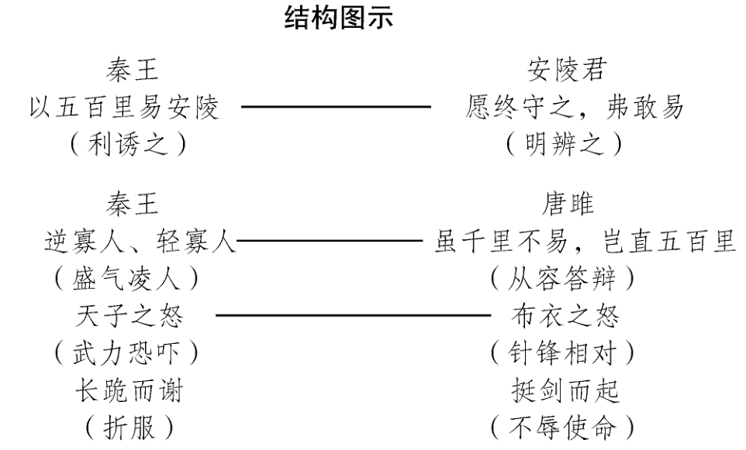
预设 开端：秦王想以方圆五百里的土地交换安陵，安陵君拒绝。
发展：安陵君派唐雎出使秦国，面对盛气凌人的秦王，唐雎从容不迫地解释。
高潮：秦王与唐雎争论“天子之怒”和“布衣之怒”，唐雎挺剑而起。
结局：秦王屈服。
【设计意图】
梳理文章的脉络，把握故事情节，帮助学生进一步理解课文。
三、分析人物形象，体会人物精神
师：经过梳理文章情节，相信大家对故事的主要人物都有了自己的看法。现在，让我们走近他们，更加深入地去了解他们吧！
【设计意图】
引导学生通过分析人物的语言来分析人物形象，把握人物性格。
1.分析语言，感知人物性格。
（1）读一读下列句子，说说它们表现了人物怎样的态度和性格。
①寡人欲以五百里之地易安陵，安陵君其许寡人!
②安陵君不听寡人，何也？
③今吾以十倍之地，请广于君，而君逆寡人者，轻寡人与？
④虽千里不敢易也，岂直五百里哉？
⑤公亦尝闻天子之怒乎？
⑥此庸夫之怒也，非士之怒也。
⑦与臣而将四矣。
⑧而安陵以五十里之地存者，徒以有先生也。
预设 ①表现了秦王的盛气凌人、狡诈。②表现了秦王的无理、蛮横。③表现了秦王的咄咄逼人。④表现了唐雎的不卑不亢、据理力争。⑤表现了秦王的骄横狂妄、不可一世。⑥表现了唐雎的毫不示弱、据理反击。⑦表现了唐雎的凛然正气、不畏强暴。⑧表现了秦王的恐惧、前倨后恭。
（2）秦王说“天子之怒，伏尸百万，流血千里”，唐雎说“若士必怒，伏尸二人，流血五步，天下缟素，今日是也”。他们各自想表达什么意思？
预设 “天子之怒”是秦王恐吓唐雎的话，意思是如果唐雎惹怒自己，他就要发动战争，消灭安陵；“布衣之怒”是唐雎回击秦王的话，意思是秦王若要强占安陵，唐雎现在就要刺杀他，即使牺牲自己的生命也在所不惜。
【设计意图】
通过具体分析语言，把握人物形象，揣摩语言背后体现的人物心理及性格。
2.深度解读，概括人物形象。
（1）秦王是真心想“易地”吗？从哪里可以看出来？
预设 秦王并非真心易地，而是意在吞并。从“秦王使人谓安陵君曰”可看出秦王对安陵君的轻视；从“寡人欲以五百里之地易安陵，安陵君其许寡人”可看出秦王口气强硬，并无商量余地；从秦王被安陵君拒绝后不悦，被唐雎拒绝后发怒，可看出秦王名易实夺的意图。
（2）找出描写秦王情绪变化的词语，说说秦王为什么会有这些变化。
预设 描写秦王情绪变化的词语有“不说”“怫然怒”“色挠”三处，这些词语串联起秦王情绪的变化。当安陵君委婉地拒绝了秦王使者易地的要求后，秦王“不说”，表现出极为不满的情绪。当唐雎重申安陵君的立场，坚决表示不易地时，语带讥讽，让秦王侵吞安陵国的野心再一次受到打击，所以秦王“怫然怒”。当唐雎的“士之怒”战胜了秦王的“天子之怒”时，秦王“色挠”,神情沮丧，完全失去了唯我独尊的威严。秦王情绪的变化，是安陵国君臣坚贞不屈、英勇斗争行为的反映，他从“不说”到“怒”，最后到“色挠”，从自以为是、不可一世到赔礼道歉，情绪经历了一个大起大落的过程，颇富戏剧性。
（3）概括秦王和唐雎的性格特点。
预设 秦王：骄横、狂暴、阴险狡诈、贪得无厌、外强中干。
唐雎：从容镇定、有胆有识、不畏强暴、正气凛然。
【设计意图】
先通过具体的细节来分析人物心理，再引导学生归纳、总结人物的主要特点，锻炼概括能力。
四、品味外交语言，分析艺术手法
1.品味外交语言。
（1）此次出使秦国，唐雎作为一个使臣可谓是不辱使命。外交使节的才能和个性往往体现在他们出色的外交辞令中，文中唐雎的哪一处辞令最让你折服，为什么？
（生自由表达看法）
预设 【示例】否，非若是也。安陵君受地于先王而守之，虽千里不敢易也，岂直五百里哉？
此处唐雎的回答，既保持了作为使臣对大国君主的谦恭和礼貌，又委婉地回应了秦王的强加之辞。用“受地于先王”作为正当充分的理由加以解释和辩驳，可谓言之有理。而最后一句的反问虽与安陵君的态度一致，语气却更加强硬，维护国家领土和尊严的态度表达得鲜明有力，同时用“千里”和“五百里”暗讽了秦王的虚伪和狡诈,充分体现了唐雎作为使臣的外交才能和坚定态度。
（2）唐雎不辱使命，与秦王进行了针锋相对的斗争。唐雎外交手段的技巧“巧”在哪里？
预设 ①“巧”在言辞委婉、言之有“节”。秦王要求以五百里之地易安陵，遭到安陵君拒绝后，“秦王不说”，于是当着唐雎的面露出威胁之意。对此，唐雎先用屈从口吻说：“否,非若是也。”这一回答,缓和了秦王以强凌弱的气势，然后又说出不肯易地的原因是“受地于先王而守之”，表明并非有意违背秦王的意愿。这一回答，言之有理，言之有“节”。②“巧”在针锋相对、言之有“据”。秦王见目的达不到，便用“伏尸百万，流血千里”的所谓“天子之怒”进行威吓，而唐雎正气凛然，针锋相对，用“伏尸二人,流血五步”的“士之怒”进行回击。③“巧”在以行证言、言之有“力”。倘若唐雎只用文战，不辅以武攻，秦王不会轻易屈服。以行证言，就能使“言”更富于慑敌的威力。唐雎辅以“挺剑而起”这一义无反顾的行为，来证明“今日”欲刺秦王之“言”的实在性和尖锐性，迫使秦王不得不“长跪而谢之”。
2.分析艺术手法。
思考：本文运用了哪些艺术手法表现人物形象？
预设 对比与映衬、渲染与烘托。
由于文章始终是在人物对话中展开的，人物语言和行为遵循“刺激—反应”模式平行而下，自然形成了对比，造成了映衬互见的效果。如围绕易地问题，就有秦王的欲求与安陵君的坚守，有秦王的无理狡辩与唐雎的据理抗争；在意志较量方面，则有“天子之怒”与“布衣之怒”的对垒。秦王所说的“天子之怒”，唐雎的“未尝闻”；唐雎所说的“布衣之怒”，秦王归之于“免冠徒跣，以头抢地”。一个拒绝回答，非常傲气；一个丑化描述，极为轻蔑。这样，人物形象对比鲜明，相互衬托，将一场正义与非正义的较量真实而生动地展现出来。
作者为了追求夸张、强化的效果，多借助人物语言渲染气势、烘托气氛，增强故事的“现场感”。如秦王说“灭韩亡魏”，目的是从气势上压倒对手；唐雎罗列刺客的壮举，也表明了血拼到底的气概。秦王先说“灭韩亡魏”，气势夺人；后说“韩、魏灭亡”，辞格已卑。这些生动的描写，极大地凸显了人物性格。
【设计意图】
引导学生关注唐雎的外交辞令，了解古代外交家高超的语言技巧。
五、拓展延伸，联系现实
1.唐雎、专诸、聂政、要离都是英勇无畏、大义凛然的英雄，请你再列举两位这样的英雄，并谈谈他们的精神在当今现实生活中的意义。
预设 如“苟利国家生死以，岂因祸福避趋之”的林则徐，他不畏强暴，勇赴国难的精神激励着一代代热血男儿奋发图强;又如“我自横刀向天笑，去留肝胆两昆仑”的谭嗣同，他变法图强、不怕牺牲的精神鼓舞着每一位仁人志士勇往直前。
2.结合课文，联系实际谈谈一个国家如何才能真正摆脱强国的压迫。
预设 增强综合国力，众志成城，抵御外侮。
结束语：学完本课后，我们认识了不卑不亢、敢于斗争的古代外交家唐雎。言语的力量是不可小视的，一次言语战争的胜利，竟可以免去一国可能要遭受的战争苦难。在生活中，当遇到冲突时，我们也应该多学习运用语言技巧化解冲突，做到有理有据，不卑不亢。
【设计意图】
引导学生联系现实来理解人物，加深人们对课文内容的理解。
六、布置作业
以小组为单位，课下编排课本剧。

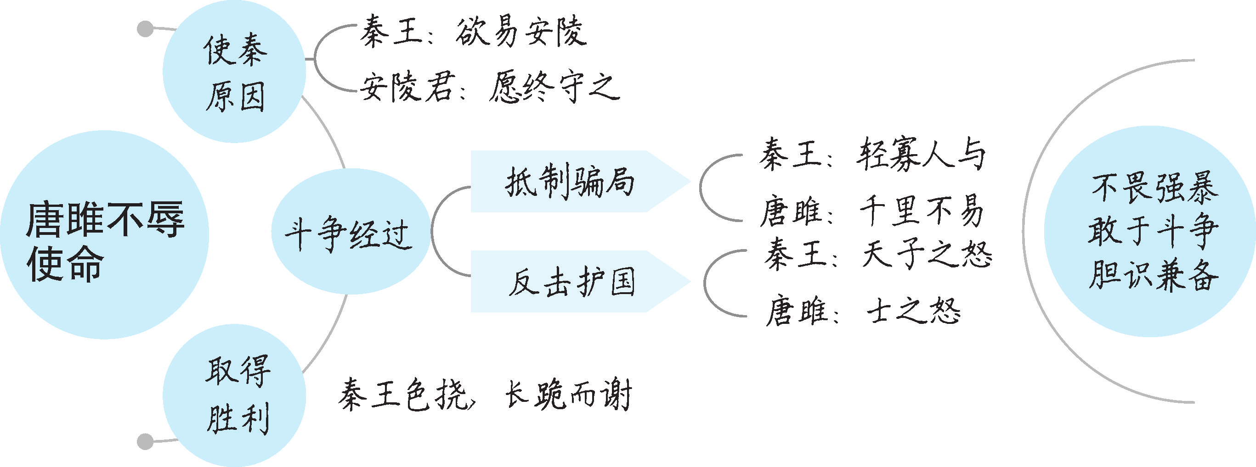

本课教学设计的重点是通过分析人物精妙的语言，把握人物形象。本文是一篇历史散文，在教学时通过历史故事导入，有助于激发学生的学习兴趣，并自然进入教学环节。之后检查预习内容，并帮助学生掌握本课重点字词，有助于学生扫清字词障碍。分角色朗读和让学生编排、表演课本剧，可快速让学生了解文章大意，初步把握文章主旨，并锻炼学生自主学习的能力。在梳理课文情节后，再具体分析人物语言，由整体到局部，层层深入，让学生在把握人物形象，深入理解文章主旨的同时，感受本文语言艺术的精妙、外交语言的巧妙。最后让学生联系实际，让学生把本文所要传达的不畏强暴、敢于斗争的英雄精神运用到生活当中来，激励学生勇往直前，为国家、社会做贡献。
疑难探究
唐雎历数从前几位刺客的行迹，在表述上有什么特点？起到了什么作用？
秦王对“布衣之怒”的歪曲和丑化，激起了唐雎的义愤。他首先将秦王的描述斥为“庸夫之怒”，然后又将“布衣之怒”精确地调整为“士之怒”，强调了“士”阶层强大的精神力量和行动能力。他不无夸张地把“彗星袭月”“白虹贯日”等自然界中的奇异现象与刺客行为联系起来，增强了“士之怒”的威慑力量。与其说秦王是被唐雎的利剑吓倒的，不如说是被唐雎慷慨激昂的气势压垮的。因为秦王心里明白，唐雎的话并不是没有根据的夸张，“士之怒”对历史的改写，在在有之。比如从前齐鲁会盟，鲁国的曹沫劫持了齐桓公，从而要回了鲁国三战皆败丢失的全部土地;在秦攻赵的危急时刻，赵国的平原君去楚国求救，他的门客毛遂自荐随行，于十九人中脱颖而出，按剑迫使楚王签订了合纵之约;秦国兵临易水，威胁燕国，燕太子丹说服侠士荆轲行刺，图穷匕见，已使秦王几乎丧命。所以，士一直是政治斗争中不可小觑的一股力量，他们往往具有大智大勇的精神和一往无前的英雄气概。正如《孟子·梁惠王下》赞美的“文王之勇”：“一怒而安天下之民。”刺客的历史作用，虽然比不上周文王，但他们也往往站在历史转折点上，成为历史的书写者。唐雎对刺客群体的自我认同，以及他所表现出的斗争精神，最终让秦王屈服。
课外拓展
春秋战国时期的四大刺客
1.专诸
春秋时期吴国人，家住阳山之野，当时伍子胥隐居于此，与其交好。后来，吴公子光欲刺其兄吴王僚，来见伍子胥，请其荐一勇士，伍子胥荐了专诸。为了刺杀吴王僚，专诸隐太湖学炙鱼三月。待时机成熟，公子光假意宴请吴王僚，命专诸扮厨夫，藏鱼肠剑于鱼腹之中进献，成功地刺杀了吴王僚，专诸也被吴王僚的侍卫杀死。后公子光即位，即吴王 阖闾。
2.要离
春秋时期吴国人，自吴王僚死后，阖闾立国，吴王僚之子庆忌逃往卫国，招纳死士，欲待时乘隙，伐吴报仇。公子庆忌力大无穷，身形矫健，万夫莫敌。因此阖闾日夜忧虑。时伍子胥又荐矮小瘦弱的勇士要离刺杀庆忌。要离献残身灭家之苦肉计，取得庆忌信任，终于成功刺杀了庆忌。
3.聂政
战国时期韩国人，原居轵县深井里，为避仇，带母及其姐避居齐国，以屠宰为职业。韩大夫严仲子因与韩相韩傀廷争结仇，怕韩傀杀他，便逃亡游历各国，物色能替他报仇的人，后找到聂政，献巨金为其母庆寿，并与聂政结为好友。后聂政待母亡故守孝三年后，为报严仲子知遇之恩，独自仗剑入韩国都城，成功地刺杀了韩相韩傀。
4.荆轲
战国末期卫国人，喜好读书击剑，为人慷慨侠义。后游历到燕国，被称为“荆卿”（或荆叔）。秦国灭赵后，兵锋直指燕国南界，太子丹震惧，与燕国的田光密谋，田光向太子丹推荐荆轲，太子丹拜荆轲为上卿，并说服他入秦行刺秦王。荆轲献计太子丹，拟以秦国叛将樊於期之头及燕督亢（今河北涿州、易县、固安一带）地图进献秦王，相机行刺。太子丹不忍杀樊於期，荆轲只好私见樊於期，告以实情，樊於期为成全荆轲而自刎。公元前227年，荆轲带燕督亢地图和樊於期首级，前往秦国刺杀秦王。临行前，燕太子丹及知道此事的门客都穿着白衣、戴着白帽在易水边为荆轲送行，场面十分悲壮。“风萧萧兮易水寒，壮士一去兮不复还”，这是荆轲在告别时所吟唱的诗句。荆轲来到秦国后，秦王在咸阳宫隆重召见了他。荆轲在献燕督亢地图时，图穷匕见，刺秦王不中，被杀。

